Pojemnik na zużyte świetlówki
Nie wiesz jak zabezpieczyć zużyte świetlówki? Podpowiemy Ci dlaczego pojemnik na zużyte świetlówki jest niezbędny!

Pojemnik na zużyte świetlówki
Lampy fluorescencyjne, czyli popularne świetlówki, niezależnie od swoich gabarytów do poprawnego działania potrzebują rtęci. Technologia wytwarzania tych lamp poszła do przodu w przeciągu ostatnich lat – zamiast czystej rtęci często stosowany jest zawierający ten pierwiastek amalgamat. Pozwala to na zminimalizowanie w świetlówce faktycznej ilości rtęci, która jak wiadomo jest substancją szkodliwą. Nie oznacza to jednak, że zużyte lampy tego typu możemy wyrzucić do kosza. Rtęć w każdej, nawet w takiej postaci jest metalem silnie toksycznym, w łatwy sposób wiążącym się z białkami i niszczącym błony biologiczne człowieka. Dlatego też świetlówki podlegają recyklingowi w punktach selektywnej zbiórki odpadów niebezpiecznych, prowadzonych w każdej gminie. Do przechowywania i transportu zużytych lamp fluorescencyjnych stosuje się specjalny pojemnik na zużyte świetlówki o cylindrycznym kształcie w kilku długościach 60, 120 lub 180 cm.

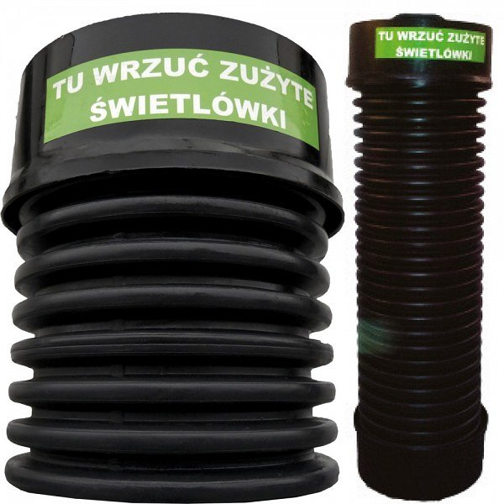
Nasz pojemnik na zużyte świetlówki
Zanim dostarczysz żarówki do punktu zbiórki, powinieneś je odpowiednio zabezpieczyć. W tym celu możesz zakupić w naszym sklepie specjalny, certyfikowany pojemnik na zużyte świetlówki. Jest on zamykany, nie musisz więc martwić się o to, że któraś żarówka się wysunie. W środku posiada gąbkowe przekładki, oddzielające od siebie świetlówki i zabezpieczające je przed rozbiciem. Zapraszamy do zapoznania się z naszą ofertą!

